„Крвава бајка“, Десанка Максмовић
ПОДСЕЋАЊЕ:
Песникиња Десанка Масимовић је писала песме о природи, детињству, љубави, домовини, свом завичају, пролазности живота и о смрти. Упознали сте је у ранијим разредима кроз песме: „Покошена ливада“, „О пореклу“, и „Стрепња“ (сада у седмом).
НЕПОЗНАТЕ РЕЧИ: пелцовати – вакцинисати
прегршт – много, изобиље
Задаци:
- Прочитати песму „Крвава бајка“ Десанке Максимовић, Читанка, 150-151. страна.
- О чему песма говори?
- Kојим стихом почиње песма и шта мислиш зашто?
- Издвој песниче слике којима се приказује ђачки живот. Шта је прекинуло један ђачки дан?
- Песма носи назив „Крвава бајка“. Зашто? Шта је у овом наслову необично?
- Међу наведеним мотивима издвој оне који се односе на песму и објасни зашто баш они: љубав, доброта, понос, мржња, рат, бес, милост, радост, игра, равнодушност, праштање.
- Одреди врсту строфе и стиха.
- Понађи рефрен у песми и препиши га. Колико се он пута понавља? Објасни његову улогу.
- Одреди књижевни род и књижевну врсту.
- Шта мислите зашто је Десанка написала „Крваву бајку“?
- Напишите макар једну поруку коју уочаваш у овој песми.
НОВИ ПОЈМОВИ:
Оксиморон – то је стилска фигура која настаје тако што се споје два супротна појма – наизглед неспојива (нпр. јавна тајна, виртуелна стварност...Па и крвава бајка).
Овако изгледа споменик у Шумарицама, недалеко од Крагујевца, посвећен страдању ђака о коме говори „Крвава бајка“.
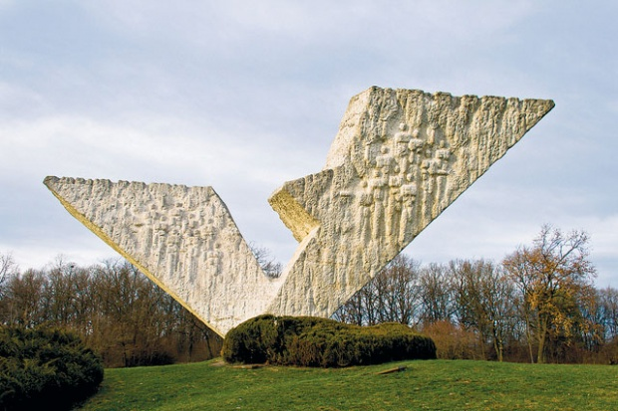 Слика преузета са In4s.net.

